ピンポンフラッシュ取扱説明書

# 仕様

本システムは来客を光で通知するシステムであり、インターホン押下のタイミングで一定の間、ハイパワーLEDを点滅させる。以下の配置で設置することを想定している。

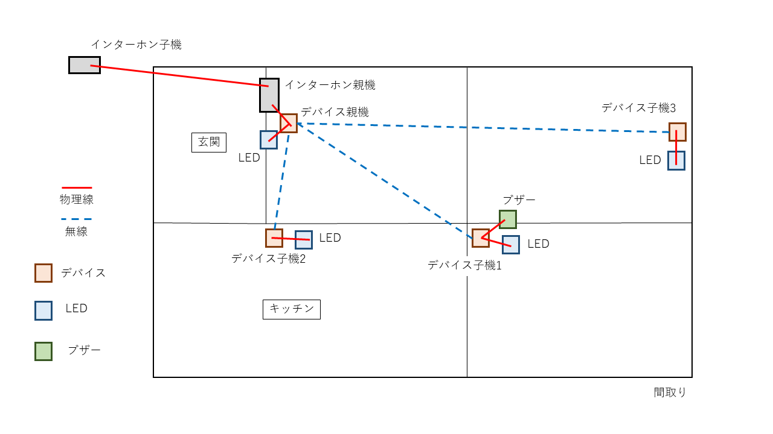

# 接続方法

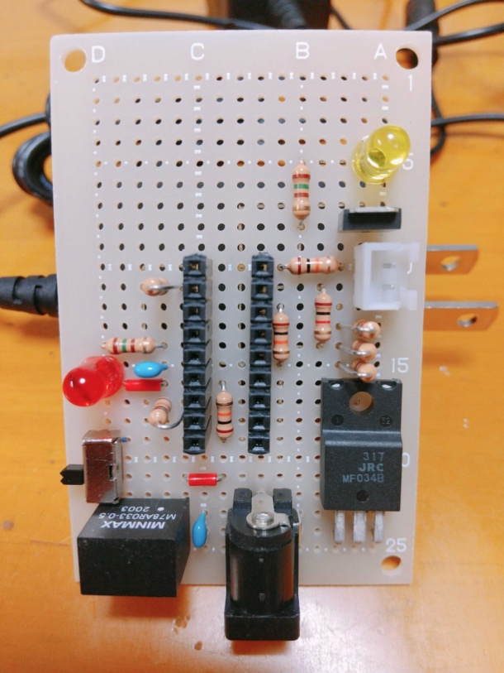

接続する際は電源をOFFにした状態で行ってください。

左から、「デバイス親機」「デバイス1」「デバイス2/3」(すべてICを抜いた状態)。

赤枠箇所の端子はインターホン親機のA接点に接続する。極性はないため向きはどちらでもよいです。

青枠箇所の端子はハイパワーLEDに接続する。極性はあるが、挿さるように挿せば動作します。

緑枠箇所の端子はブザーに接続する。極性があるため、下の写真を参考にします。

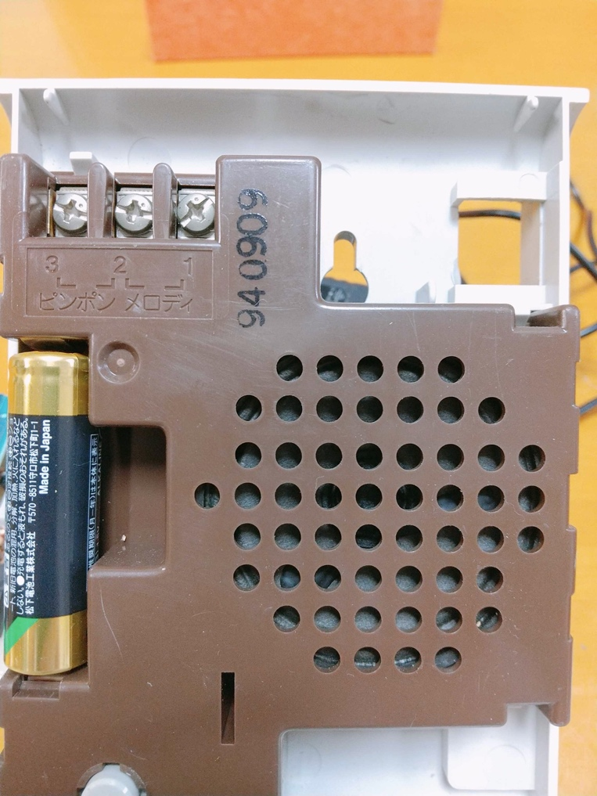

黒

赤

# 故障かなと思ったら

## Q1：インターホン呼び出し時に、デバイスが光らない、ブザーが鳴らない

**電源を遮断した状態**で以下を確認してください。

|  |  |  |
| --- | --- | --- |
| LED状態  ○/×：点灯/消灯(点滅) | | 確認事項 |
| 赤色LED | 黄色LED |
| ○ | ○ | ハイパワーLED、ブザーの接続を確認をしてください。  ブザーの電池残量を確認してください。 |
| ○ | × | IC(AE-ESP-WROOM-02)を抜き差ししてください。 |
| × | × | ACアダプタ、電源ケーブルの接続を確認してください。 |

## Q2：火花が散る、異臭がする

**直ちにACアダプタを抜いてください**

# テクニカルサポート

オンラインマニュアル

<https://github.com/ryoono/ding_dong_flash>